Per Mail an:
Vereinsmitglieder
Verein Maria Bernarda

Auw, 18. August 2026

Einladung zum Vereinsausflug

Liebe Mitglieder

Gemeinsam unterwegs – wir laden Sie herzlich zu unserem diesjährigen Vereinsausflug ein. Unsere Reise führt uns nach Unterengstringen ins Kloster Fahr, einem Ort der Stille, der Geschichte und Spiritualität.
Das Benediktinerinnenkloster Fahr bildet seit seiner Gründung 1130 mit dem Kloster Einsiedeln ein Doppelkloster. Daher ist der Abt von Einsiedeln auch der Vorsteher des Klosters Fahr.

Datum Samstag, 26. September 2026

Ziel Kloster Fahr, Unterengstringen

Treffpunkt Samstag, 26. September 2026, 08.20 Uhr
Parkplatz beim Mehrzweckgebäude Auw
Gemeinsame Fahrt mit Car von Brumann, Oberlunkhofen
Parkmöglichkeiten vorhanden

Programm 08.30 Abfahrt in Auw
09.15 Eintreffen beim Kloster Fahr
Anschl. Kaffee im Restaurant «Zu den Zwei Raben» beim Kloster
10.00 Klosterführung
11.00 freiwillig: Mittagsgebet in der Klosterkirche
Alternative: Spaziergang im Klostergarten

12.00 Mittagessen im Restaurant «Zu den Zwei Raben» beim Kloster
Anschl. Zeit zur freien Verfügung; Möglichkeiten:
- Spaziergang im Gemüse- und Bauerngarten
- Laudato si’-Garten mit Texten von Papst Franziskus und passenden Zitaten von Silja (Sr. Hedwig) Walter.
- Besuch im Klosterladen

14.00 Weiterfahrt nach Kappel am Albis
Kaffeehalt im Kloster Kappel am Albis

15.30 Rückfahrt nach Auw
Ankunft in Auw um 16.00 Uhr
Kosten Fr. 65.- pro Person für Vereinsmitglieder
Fr. 75.- pro Person für Nichtmitglieder
Im Preis inbegriffen sind Fahrt, Kaffee, Führung,
Mittagessen (inkl. Mineral), Kaffeehalt und Kuchen

Anmeldung Gemeindeverwaltung Auw, Bergstr. 2, 5644 Auw
gemeindekanzlei@auw.ch oder unter Tel. 056 677 70 20

Wir bitten Sie, den Betrag an folgende Bankadresse zu überweisen:

Raiffeisenbank Reuss-Lindenberg, 5644 Auw, PC 50-5274-5
IBAN CH91 8080 8007 4157 0521 1
Verein Maria Bernarda
Siehe auch Einzahlungsschein in der Beilage

Anmeldeschluss 12. September 2026
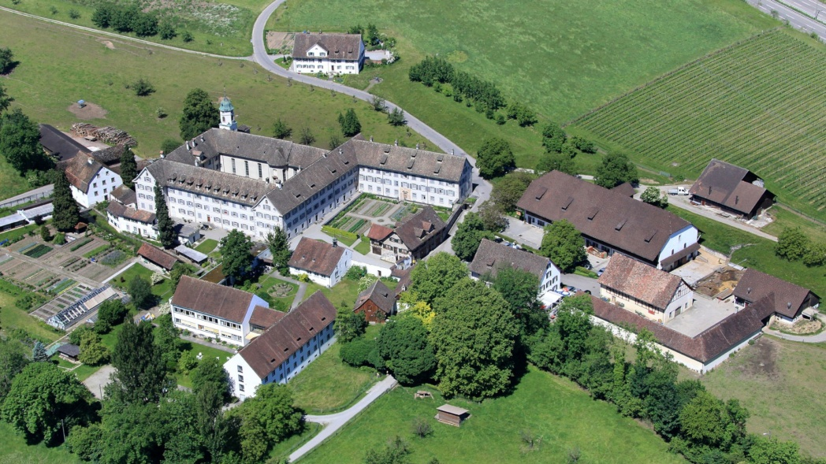
Auch Nichtmitglieder sind herzlich willkommen

Der Vorstand freut sich auf einen geselligen und gemütlichen Vereinsausflug.

Freundliche Grüsse

Vorstand Verein Maria Bernarda

